МИНИСТЕРСТВО НАУКИ И ВЫСШЕГО ОБРАЗОВАНИЯ РОССИЙСКОЙ ФЕДЕРАЦИИ

Федеральное государственное автономное образовательное учреждение   
высшего профессионального образования

«САНКТ-ПЕТЕРБУРГСКИЙ ГОСУДАРСТВЕННЫЙ УНИВЕРСИТЕТ   
АЭРОКОСМИЧЕСКОГО ПРИБОРОСТРОЕНИЯ»

КАФЕДРА №14

РАБОТА ЗАЩИЩЕНА С ОЦЕНКОЙ

ПРЕПОДАВАТЕЛЬ

|  |  |  |  |  |
| --- | --- | --- | --- | --- |
| старший преподаватель |  |  |  | А. Ю. Сыщиков |
| должность, уч. степень, звание |  | подпись, дата |  | инициалы, фамилия |

|  |
| --- |
| ОТЧЁТ ПО ЛАБОРАТОРНОЙ РАБОТЕ № 2  OpenMP, Распараллеливание вычислений |
|  |
| по дисциплине: [Системы с параллельной обработкой информации](https://pro.guap.ru/inside_s#subjects/2436975) |

РАБОТУ ВЫПОЛНИЛ

|  |  |  |  |  |  |
| --- | --- | --- | --- | --- | --- |
| СТУДЕНТ ГР. | 1742 |  |  |  |  |
|  |  |  | подпись, дата |  | инициалы, фамилия |

Санкт-Петербург 2021

1. **Цель работы**

Реализовать и распараллелить с помощью OpenMP различные алгоритмы.

|  |  |  |  |
| --- | --- | --- | --- |
| № варианта | Размерность задачи | Тип элемента вектора | Алгоритм |
| 12 | 80 | Знаковый короткий целый | Сортировка массива методом пузырька |

1. **Текст программы**

#include <omp.h>

#include <stdio.h>

#include <stdlib.h>

void swap123(short *num1, short *num2);

#define N 20

int main(int argc, char* argv[]) {

short A[N];

for (int i = 0; i < N; i++) {

A[i] = rand() % 1000;

printf(" %hd", A[i]);

}

printf("\n");

int i = 0, j = 0;

int first;

double start, end;

start = omp_get_wtime();

for (i = 0; i < N - 1; i++) {

first = i % 2;

#pragma omp parallel for default(none),shared(A,first)

for (j = first; j < N - 1; j += 1) {

if (A[j] > A[j + 1]) {

swap123(&A[j], &A[j + 1]);

}

}

}

end = omp_get_wtime();

for (i = 0; i < N; i++) {

printf(" %hd", A[i]);

}

printf("\n-------------------------\n Time Parallel= %f", (end - start));

}

void swap123(short* num1, short* num2){

short temp = *num1;

*num1 = *num2;

*num2 = temp;

}

1. **Результат работы программы**

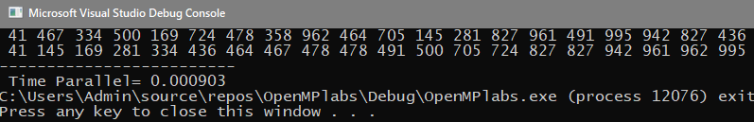

Рисунок 1. Результат работы программы.